LEMBAR PENGESAHAN

ANALISIS SEMIOTIKA PESAN MORAL DALAM FILM “FAST AND FURIOUS 6”

Oleh:
Muhammad Reyvan Fakhrezi
212050253

SKRIPSI

Untuk Memenuhi Salah Satu Syarat Ujian Guna Memperoleh Gelar Sarjana
Pada Program Studi Ilmu Komunikasi
Telah disetujui oleh Pembimbing pada tanggal
Seperti tertera dibawah ini

Bandung, 29 Januari 2026
Menyetujui
Pembimbing

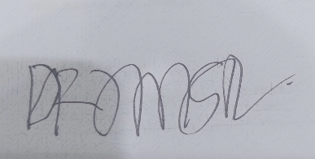
Dr. H. Deden Ramdhan M.Si., CICP, DBA

Mengetahui
Ketua Program Studi komunikasi Dekan FISIP UNPAS

Vera Hermawan S.I.Kom., M.I.Kom Dr. Kunkurat, M.Si.

